Rapor

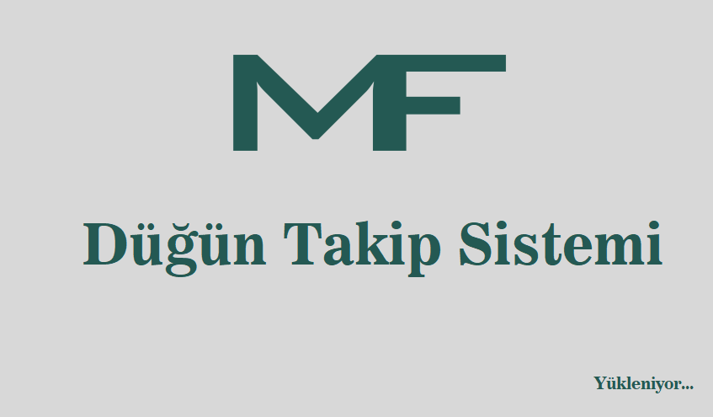

Yukarıda ki resimde açılış ekranı var bu ekran geldikten yaklaşık 5sn sonra giriş ekranı açılıyor.

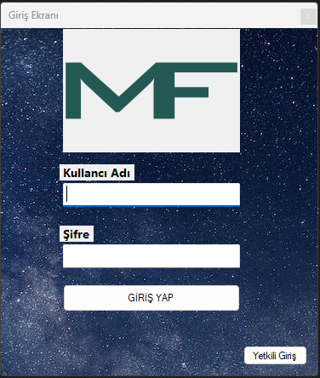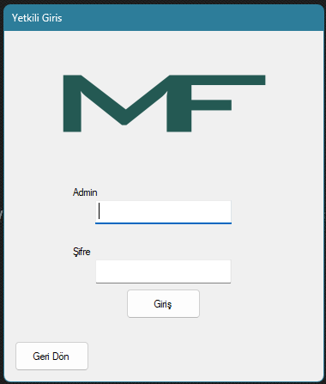

Yukarıda ki resimde kullanıcı giriş ekranı ve yetkili giriş ekranı bulunuyor açılış ekranından hemen sonra giriş ekranı açılır kullanıcı yetkili ise sağ alt taraftan yetkili giriş ekranına erişebilir.

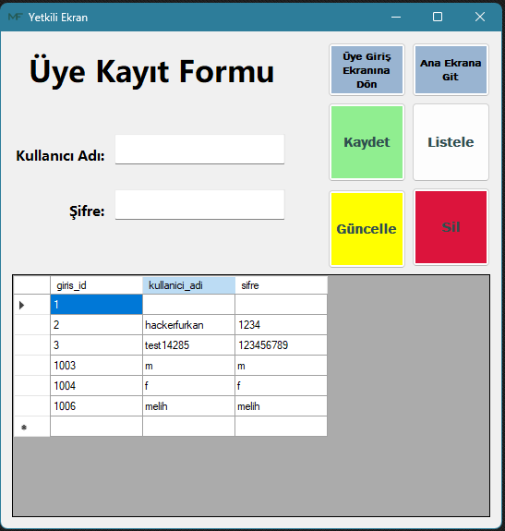

Yukarıda ki resimde sadece yetkilinin ulaşabildiği yetkili ana ekranı var burada yetkili kişi kullanıcı ekleyebilir, silebilir, güncelleyebilir, listeleyebilir, giriş ekranına geri dönebilir ve ana ekrana gidebilir.

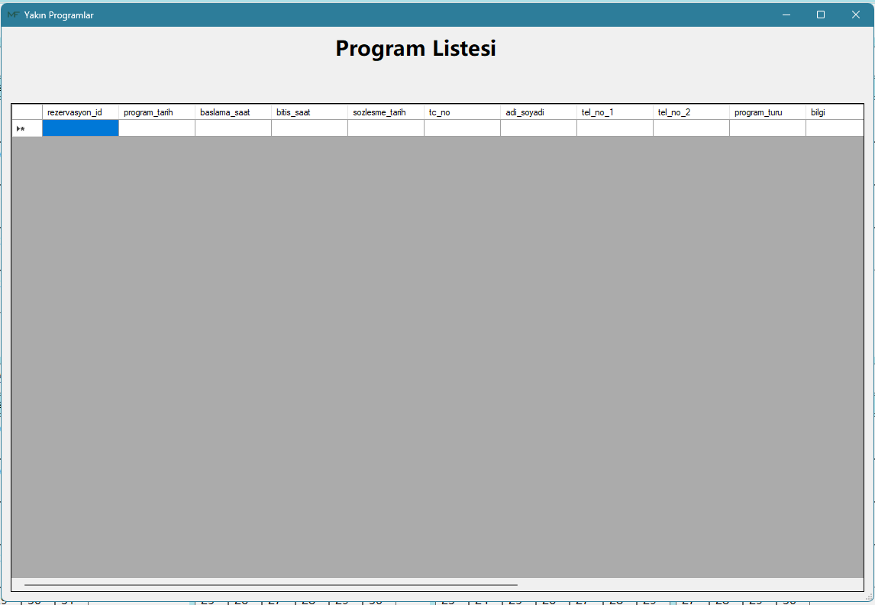

Yukarıda ki resimde ana ekran açılışında karşımıza çıkan ve sadece o gün olacak programları listeleyen program listesi var.

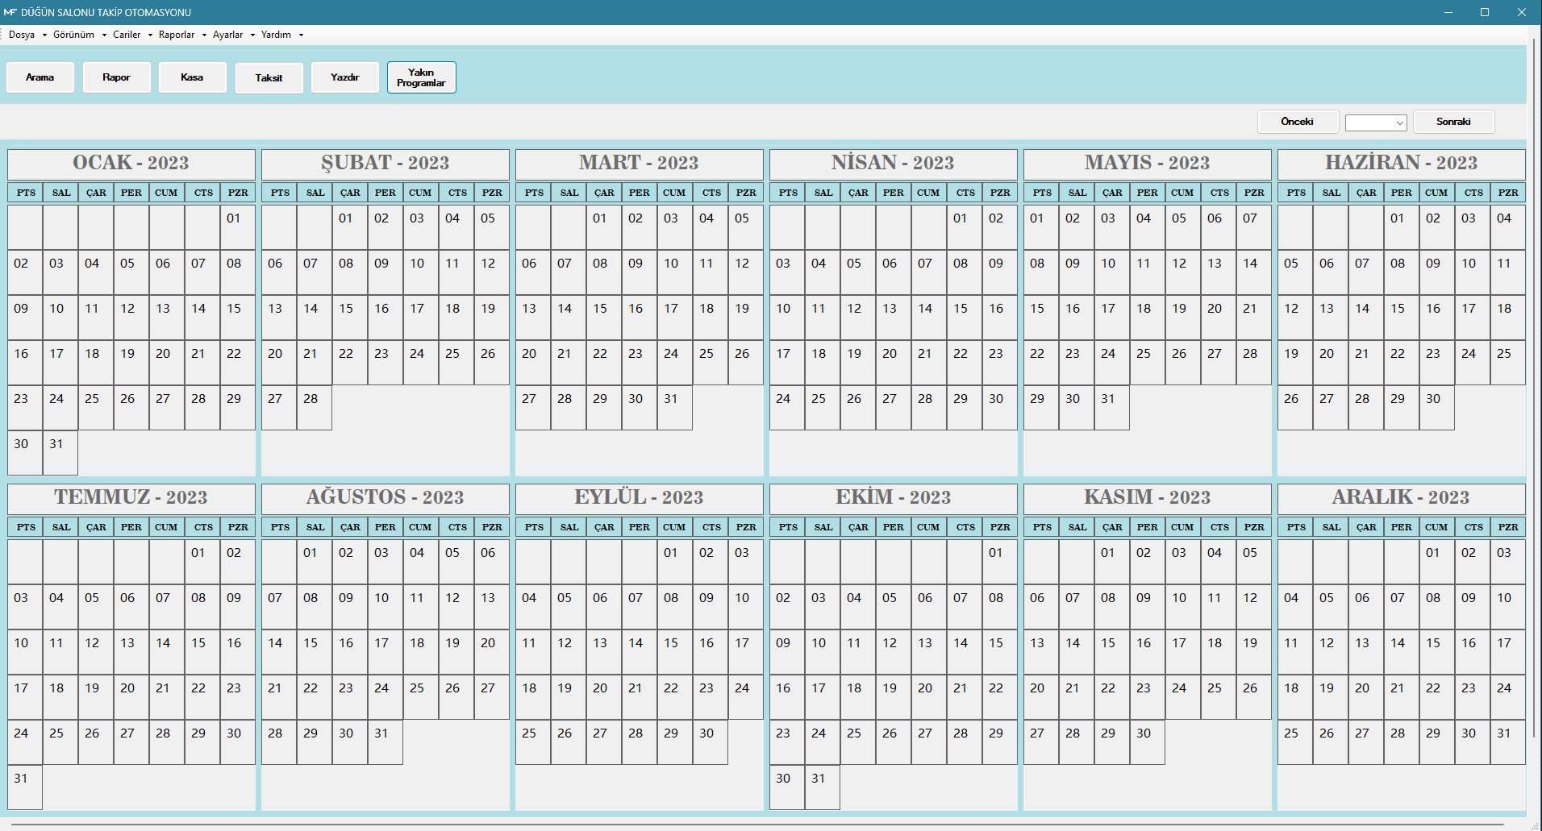

Yukarıda ki resimde ana ekranın görseli bulunmakta ve her hangi bir güne tıklandığında o gün için işlem yapılmaktadır ayrıca ekranda bulunan yakın programlar butonu ile o günün programları listelenir önceki ve sonraki butonları ile kullanıcı yıllar arası geçiş yapabilir.

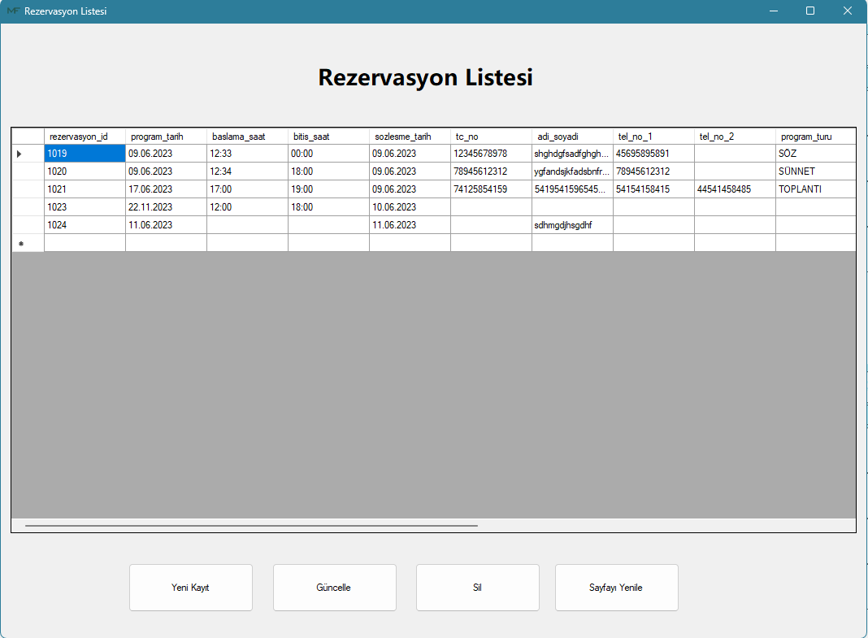

Yukarıda ki resimde kullanıcı rezervasyon listesine bakabilir, yeni kayıt oluşturabilir, kayıt güncelleyebilir ve kaydı silebilir.

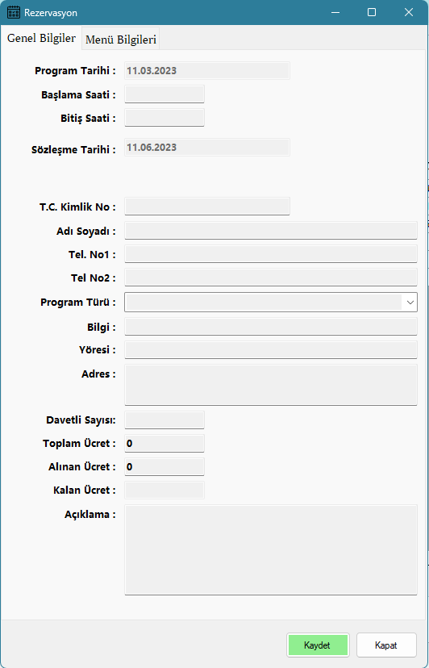

Yukarıda ki resimde rezervasyonu yapılacak kişinin bilgileri yazılır ve kaydedilir .